5 - Estensione e articolazione della prassi
(riassunto)
La prassi è la vita-azione dell'organismo dinamico, e dunque è prassi «dinontorganica». Dove c'è organismo dinamico c'è prassi, e dove c'è prassi c'è organismo dinamico. Si tratta ad un tempo di coesistenza, di coestensione, e di coessenza. L'essenza della prassi è il dinontorganismo .E l'essenza del dinontorganismo è la prassi. Non però come identità formale, ma come identità reale. Ciò importa una equivalenza ontologica tra prassi come vita-azione del dinontorganismo, e il dinontorganismo stesso.Quanto all'articolazione della prassi dinontorganica, è ovvio che essa segue le articolazioni del dinontorganismo.
- Tanti dinontorganismi, tante prassi dinontorganiche.
- Tante qualità di dinontorganismi, tante qualità di prassi dinontorganiche.
La prassi che interessa direttamente la nostra metafisica della realtà storica è la prassi superorganico-dinamica, ossia la prassi dinontorganica a livello supremo.E poiché il Superorganismo Dinamico è la sintesi ontologica di tutti gli organismi dinamici, anche la prassi superorganico-dinamica sarà la sintesi ontologico-dinarnica delle rispettive prassi. Per prima cosa bisogna tener presente che la prassi superorganico-dinamica ha valore metafisico come il Superorganismo Dinamico, la prassi superorganico-dinamica dovrà essere la sintesi ontologico-dinamica di tutto l'attivismo storico e di tutti gli attivismi organico-dinamici. Si avrà l'unità d'azione come fatto imposto dalla dialettica ontologico-dinamica in direzione del Superorganismo Dinamico e della rispettiva prassi.
Quale sarà tuttavia il rapporto metafisico tra prassi superorganico-dinamica e prassi dinontorganiche subalterne o anche puramente fenomeniche? Non potrà essere che un rapporto ontologico-metafisico di forma e materia,
- a livelli diversi,
- con valore diverso,
- e in sensi altrettanto diversi.
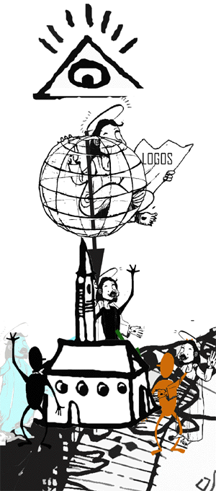
«Forma» e «materia» dinamiche , sia in riferimento al Superorganismo Dinamico, che alla prassi superorganicodinamica in funzione del proprio valore ontologico-dinamico e organico-dinamico; in funzione cioè del proprio valore di essere, che in questo caso è ente dinamico. L'ente dinamico appunto perché è essere, pone il problema metafisico di se stesso, e questo vale anche per l'ente dinamico fenomenico e l'organismo dinamico fenomenico con la rispettiva prassi (prassi dinontorganica fenomenica), che in rapporto all'EDUC e al Superorganismo Dinamico avranno valore di materia, mentre il Superorganismo Dinamico e la rispettiva prassi hanno valore di forma. Si stabilisce pertanto un rapporto metafisico di forma e materia tra Superorganismo Dinamico e dinontorganismo fenomenico, nonché tra le rispettive prassi. Non solo, ma tale rapporto si verificherà pure, benché in modo non del tutto identico, fra Superorganismo Dinamico e i dinontorganismi subalterni che lo «ripetono», ossia lo riproducono precisamente come «parte» in funzione di dinontorganismi «subalterni».
È il caso tipico della Chiesa come Corpo Mistico, colto nel suo valore ontologico di Superorganismo dinamico religioso cristiano
Le Diocesi e le Parrocchie come dinontorganismi subalterni «ripetitori» debbono riprodurre il Superorganismo Dinamico «Chiesa universale» anche come forma. La loro funzione e giustificazione infatti consiste nel render presente e operante la Chiesa in quella data porzione di spazio e di tempo o in quel dato settore, a servizio di quella data porzione del «popolo di Dio». Rappresentano, in altre parole, una specie di adeguamento tra essenza ed esistenza della Chiesa. Il che importa la ripetizione della Chiesa anche come forma.
Ma c'è un aspetto in cui Diocesi e Parrocchia sono esse pure solo «materia». Questo aspetto ha un peso tale, da compromettere il loro stesso valore di forma, se non viene accettato e dunque non si accetta la piena attuazione di sè come materia, da parte della Chiesa universale come forma nel senso più pieno e assoluto della parola.
(segue)
Ora, la funzione di forma da parte della Chiesa universale rispetto alla Diocesi e alla Parrocchia come «parti» di essa, si precisa nella funzione di forma dinamica ontologicamente unificante, sì da tradurre effettivamente la Diocesi, e la Parrocchia (tramite la Diocesi), in parte ontologico-dinamica dell'unico tutto ontologico-dinamico consistente nella Chiesa universale come Superorganismo Dinamico.
Se tale «attuazione» non si verifica, o perché la forma (ossia la Chiesa universale) «molla», o perché la Chiesa particolare si rifiuta come «materia» proclamando la propria autonomia e rifiutandosi come «parte», poco o tanto crolla la realtà vera della Chiesa stessa. E crolla anzitutto come realtà vera «ontologicamente».
La prima conseguenza sarà il venir meno della sua unità, che alla radice è e dev'essere «unità ontologico-dinamica». Senza questa unità, oggi che la dialettica ontologico-dinamica s'impone in termini sempre più categorici, nessuna altra unità sarà effettivamente genuina e concretamente possibile, perché viene a mancare il suo indispensabile fondamento e la sua vera anima.
Il fondamento dell'unità della Chiesa infatti rimane fondamento più o meno mediato, o fondamento come pura forma che non riesce a piegare la materia, finché non si traduce in forma ontologico-dinamica unificante effettivamente accettata, ed accettata anzitutto nella sua funzione di forma attualizzante l'organismo dinamico di cui la persona è persona-cellula. Solo a questa condizione diventa anima operante anche da parte dell'uomo come persona-cellula, ed operante sul piano della prassi.
Si pone infatti l'identità reale fra Superorganismo Dinamico e la rispettiva prassi, per cui l'unità ontologico-dinamica si traduce nell'unità della prassi dinontorganica. Questa si esprimerà esistenzialmente, in modo coerente e univoco in qualsiasi campo nell'unità d' azione intesa pragmaticamente. Unità d'azione e che si rivela sempre più indispensabile, mentre appare oggi talmente utopistica, da spingere a rinunciarvi se non addirittura a rifiutarla, in nome delle più equivoche autonomie o di assurde prospettive pluralistiche.
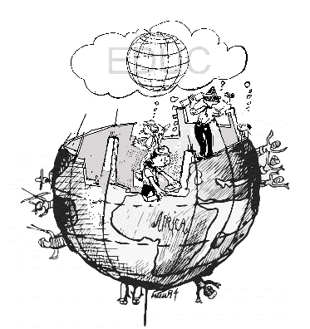
La crisi di unità oggi, nel mondo cattolico (religioso e laico), è anch'essa, prima di tutto e soprattutto, crisi ontologico-metafisica. Ens et unum convertuntur. L'essere e l'unità si reciprocano. È ridicolo pretendere l'unità fuori dell'essere peggio ancora, quando non esiste o si rifiuta il rispettivo essere, uno e unificante.
Siamo in un mondo dinamico. In esso, il problema dell'unità s'impone radicalmente come problema ontologicometafisico a livello di Superorganismo Dinamico e della rispettiva prassi. Con questa differenza, che per il Superorganismo Dinamico «Chiesa» il problema dell'unità si è imposto cosi da sempre, perché essa è nata come Superorganismo Dinamico (Corpo di Cristo che «si autocostruisce»); mentre per il Superorganismo Dinamico «società civile» s'impone così oggi, e s'impone praticamente come prassi unitaria per la costruzione di essa, sia pure attraverso tutte le complicazioni dell'ideologia come anima della prassi, e il contrasto fra anime ideologiche diverse. In questa prospettiva, l'articolazione della prassi a livello metafisico ci pone di fronte alla prassi dinontorganica religiosa e alla prassi dinontorganica civile, in rapporto ai rispettivi Superorganismo Dinamico.

Comunicare è facile!!!! Clicca sull'azzurro!
Vuoi segnalare un nuovo indirizzo tuo o di qualche interessato? studidinontorgnici@tiscali.it
Desideri essere lasciato in pace? Roberto.Roggero@poste.it
Hai suggerimenti da dare? Oppure hai bisogno di chiarimenti, informazioni, arretrati, libri,... ? veronarc@tin.it

